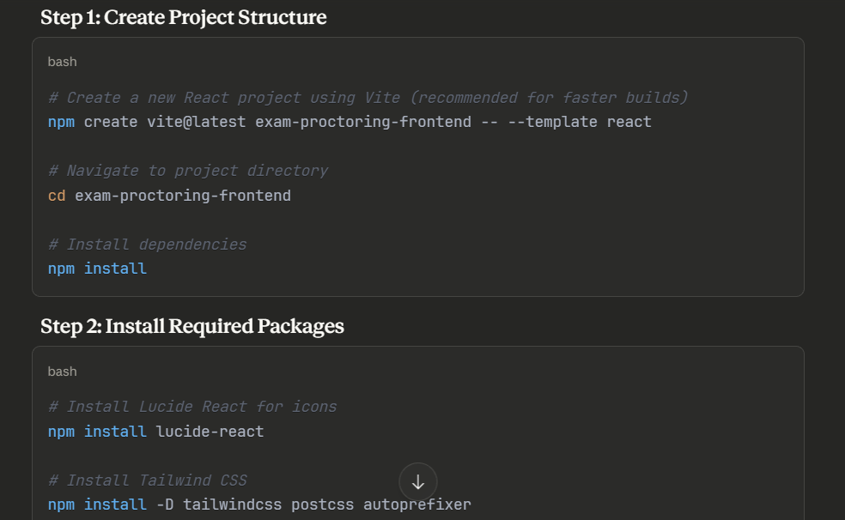
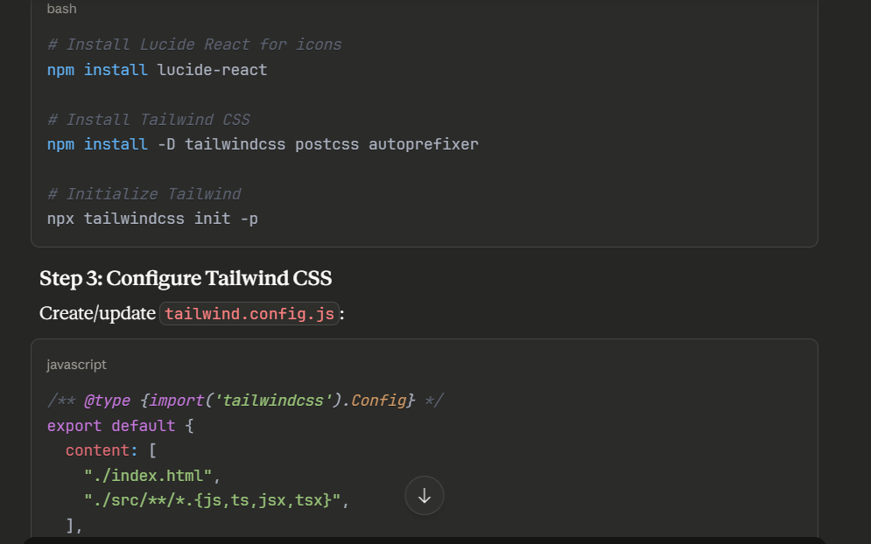
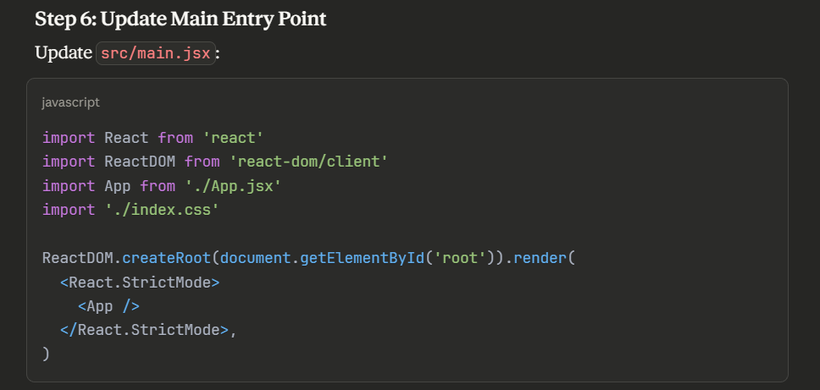

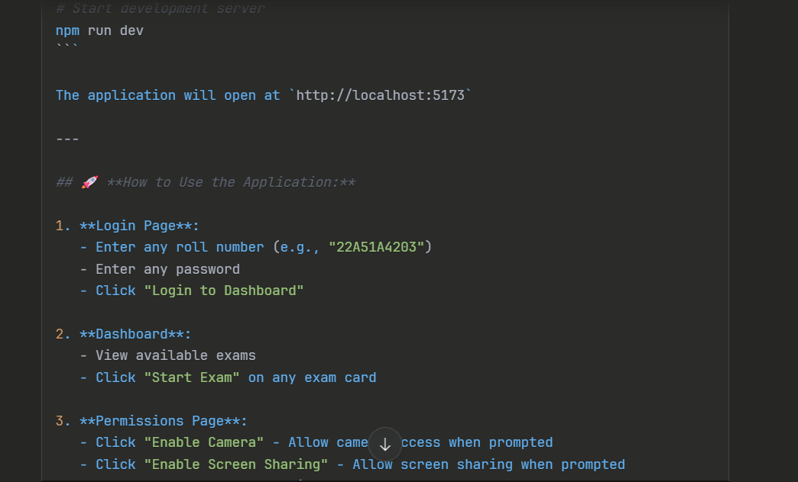

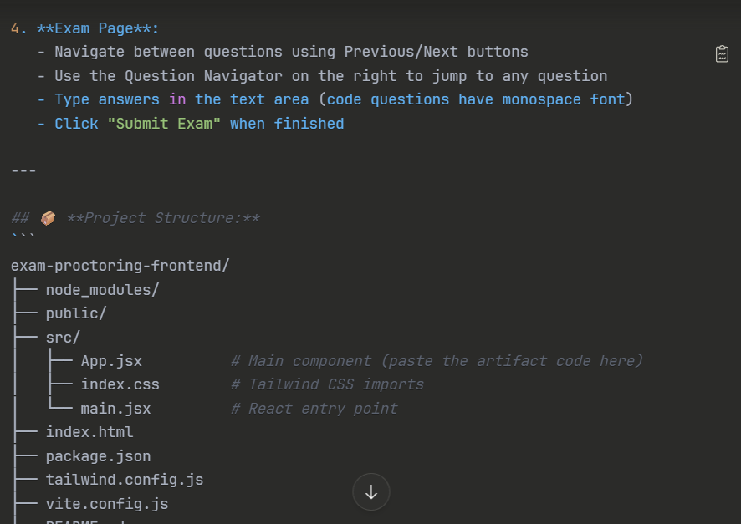
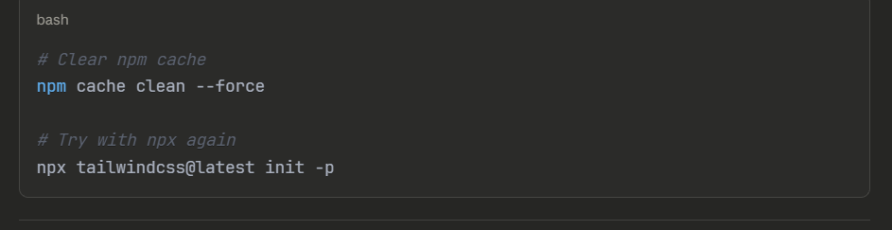
Exam_Proctor/
├── frontend/ # React Frontend
│ ├── public/
│ │ └── index.html # Main HTML (you already have)
│ ├── src/
│ │ ├── components/
│ │ │ ├── Login.jsx
│ │ │ ├── Dashboard.jsx
│ │ │ ├── Permissions.jsx
│ │ │ ├── Exam.jsx
│ │ │ └── Compiler.jsx
│ │ ├── App.jsx
│ │ ├── main.jsx
│ │ └── index.css # All CSS here
│ └── package.json
│
└── backend/ # Node.js Backend
├── src/
│ ├── controllers/
│ │ ├── authController.js
│ │ ├── examController.js
│ │ └── compilerController.js
│ ├── models/
│ │ ├── User.js
│ │ ├── Exam.js
│ │ └── Submission.js
│ ├── routes/
│ │ ├── auth.js
│ │ ├── exam.js
│ │ └── compiler.js
│ ├── middleware/
│ │ └── auth.js
│ └── server.js
├── package.json
└── .env

